МАДОУ «Детский сад №4»
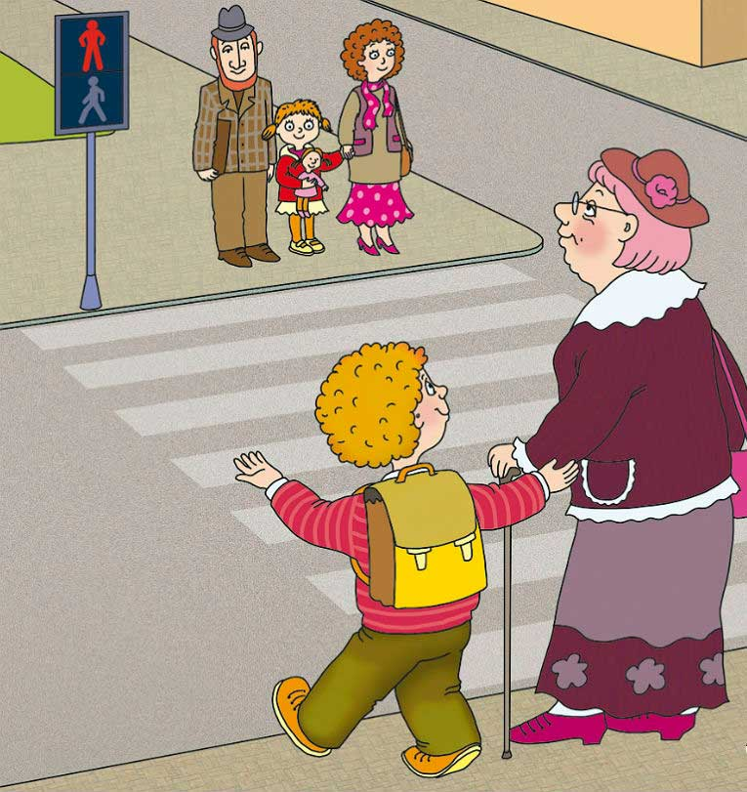

Безопасные шаги на пути к безопасности на дороге.

Составила: Хазиева А. Г.
Специалист по профилактике детского травматизма

г. Чернушка
Дорогие родители!
Не ваши ли дети топают по проезжей части дороги на красный сигнал светофора? Какую оценку вы поставите себе за безопасность на дороге ваших детей? Задача каждого родителя - изучать азбуку движения пешехода на дороге со своим ребенком. Дорога не терпит шалости - наказывает без жалости!

Что должны знать родители о своем ребенке?
В 3-4 года ребенок может отличить движущуюся машину от стоящей, но он уверен, что машина останавливается мгновенно.
В 5- 6 лет - боковым зрением он видит примерно 2/3 того, что видят взрослые; не умеет определить, что движется быстрее: велосипед или спортивная машина; не умеет правильно распределять внимание и отделять существенное от незначительного.
В 7 лет - более уверенно отличает правую сторону дороги от левой.
В 8 лет - может мгновенно отреагировать на оклик и т. п.; имеет опыт пешеходного передвижения на дороге; активно осваивает основные навыки езды на велосипеде (умение объезжать препятствия, делать крутые повороты); умеет определять источник шума; устанавливать связь между величиной предмета, его удаленностью и временем (чем ближе автомобиль, тем он больше); может отказаться от начатого действия (ступив на проезжую часть, вновь вернуться на тротуар).

Что должны и чего не должны делать сами родители при движении?
• Не спешите, переходите дорогу всегда размеренным шагом.
• Выходя на проезжую часть, прекратите разговаривать - ребенок должен привыкнуть, что при переходе дороги нужно сосредоточиться.
• Не переходите дорогу на красный или желтый сигнал светофора, переходить нужно только на зеленый свет.
• Переходите дорогу только в местах, обозначенных дорожным знаком «Пешеходный переход».
• Из автобуса, такси (троллейбуса, трамвая) выходите первыми. В противном случае ребенок может упасть или выбежать на проезжую часть.
• Не разрешайте детям играть вблизи дорог и на проезжей части.
• Привлекайте ребенка к участию в ваших наблюдениях за обстановкой на дороге: показывайте ему те машины, которые готовятся поворачивать, едут с большой скоростью и т. д.
• Не выходите с ребенком из-за машины, кустов, не осмотрев предварительно дороги, - это типичная ошибка, и нельзя допускать, чтобы дети ее повторяли.
• В автомобиле обязательно пристегнитесь ремнями; ребенка посадите на самое безопасное место: в специальное детское кресло, в середину или на правую часть заднего сиденья; во время длительных поездок чаще останавливайтесь: ребенку необходимо двигаться.
• Не будьте агрессивны по отношению к другим участникам движения. Вместо этого объясните ребенку конкретно, в чем их ошибка. Используйте различные ситуации для ознакомления с правилами дорожного движения, спокойно признавайте и свои собственные ошибки.
Успехов вам!
Ведь отличное знание и выполнение правил дорожного движения - залог безопасности юного покорителя жизненных дорог.

